2018-2019 жылдарға арналған Айыртау ауданы бойынша жайылымдарды басқару және оларды пайдалану жөніндегі Жоспарды бекіту туралы
Солтүстік Қазақстан облысы Айыртау аудандық мәслихатының 2017 жылғы 22 желтоқсандағы № 6-15-3 шешімі. Солтүстік Қазақстан облысының Әділет департаментінде 2018 жылғы 16 қаңтарда № 4514 болып тіркелді
Қазақстан Республикасының 2017 жылғы 20 ақпандағы "Жайылымдар туралы" Заңының 8-бабының 1-тармағына сәйкес, Айыртау ауданының мәслихаты ШЕШТІ:
1. Қоса берілген 2018-2019 жылдарға арналған Айыртау ауданы бойынша жайылымдарды басқару және оларды пайдалану жөніндегі Жоспар бекітілсін.
2. Осы шешім алғашқы ресми жарияланған күнінен кейін күнтізбелік он күн өткен соң қолданысқа енгізіледі.
Солтүстік Қазақстан облысы  Айыртау аудандық мәслихатының  ХV сессиясының төрағасы | Б.Құсайынов
Солтүстік Қазақстан облысы  Айыртау аудандық мәслихатының  хатшысы | Б.Жанахметов
Солтүстік Қазақстан облысы Айыртау ауданы мәслихатының 2017 жылғы 22 желтоқсандағы № 6-15-3 шешімімен бекітілген
2018-2019 жылдарға арналған Айыртау ауданы бойынша жайылымдарды басқару және оларды пайдалану жөніндегі жоспар
Осы 2018-2019 жылдарға Айыртау ауданы бойынша жайылымдарды басқару және оларды пайдалану жөніндегі Жоспар (бұдан әрі - Жоспар) Қазақстан Республикасының 2017 жылғы 20 ақпандағы "Жайылымдар туралы", 2001 жылғы 23 қаңтардағы "Қазақстан Республикасындағы жергілікті мемлекеттік басқару және өзін-өзі басқару туралы" Заңдарына, Қазақстан Республикасы Премьер-Министрінің орынбасары – Қазақстан Республикасы Ауыл шаруашылығы министрінің 2017 жылғы 24 сәуірдегі №173 "Жайылымдарды ұтымды пайдалану қағидаларын бекіту туралы" бұйрығына (Қазақстан Республикасының Әділет министрлігінде 28 сәуір 2017 жылы №15090 тіркелген), Қазақстан Республикасы Ауыл шаруашылығы министрінің 2015 жылғы 14 сәуірдегі №3-3/332 "Жайылымдардың жалпы алаңына түсетін жүктеменің шекті рұқсат етілетін нормасын бекіту туралы" (Қазақстан Республикасының Әділет министрлігінде 15 мамыр 2015 жылы №11064 тіркелген) бұйрығына сәйкес әзірленді.
Жоспар жайылымдарды ұтымды пайдалану, жемшөпке қажеттілікті тұрақты қамтамасыз ету және жайылымдардың тозу процестерін болғызбау мақсатында қабылданады.
Жоспар қамтиды:
1. Елді мекендерде құқық белгілейтін құжаттар негізінде жер санаттары, жер учаскелерінің меншік иелері және жер пайдаланушылар бөлінісінде әкімшілік-аумақтық бірлік аумағында жайылымдардың орналасу схемаларын (карталарын) 1 қосымшаға сәйкес.
2. Жайылым айналымдарының қолайлы схемаларын 2 қосымшаға сәйкес.
3. Елді мекендердегі жайылымдардың, оның ішінде маусымдық жайылымдардың сыртқы және ішкі шекаралары мен алаңдары, жайылымдық инфрақұрылым объектілері белгіленген карталарды 3 қосымшаға сәйкес.
4. Елді мекендерде жайылым пайдаланушылардың су тұтыну нормасына сәйкес жасалған су көздерiне (көлдерге, өзендерге, тоғандарға, апандарға, суару немесе суландыру каналдарына, құбырлы немесе шахталы құдықтарға) қол жеткізу схемасын 4 қосымшаға сәйкес.
5. Елді мекендерде ауыл шаруашылығы жануарларын жаюдың және айдаудың маусымдық маршруттарын белгілейтін жайылымдарды пайдалану жөніндегі күнтізбелік графикті 5 қосымшаға сәйкес.
Жоспар жайылымдарды геоботаникалық зерттеп-қараудың жай-күйі туралы мәліметтер, ветеринариялық-санитариялық объектілер туралы мәліметтер, иелерін-жайылым пайдаланушыларды, жеке және (немесе) заңды тұлғаларды көрсете отырып, ауыл шаруашылығы жануарларының үйірлері, отарлары, табындары туралы деректер ескеріле отырып қабылданды.
Әкімшілік-аумақтық бөлініс бойынша Айыртау ауданында 14 ауылдық округтер, 79 ауылдық елді - мекендер орналасқан.
Айыртау ауданының жалпы көлемі 960382 га, оның ішінде жайылымдық жерлер - 287316 га, суармалары жерлер - 166 га.
Санаттар бойынша жерлер бөлінісі:
ауыл шаруашылығы мақсатындағы жерлер - 733474 га;
елді мекен жерлері - 103159 га;
өнеркәсiп, көлiк, байланыс, ғарыш қызметі, қорғаныс, ұлттық қауіпсіздік мұқтажына арналған жерлер және ауыл шаруашылығына арналмаған өзге де жерлер - 8771 га;
су қорының жерлері - 6651 га;
қордағы жерлер - 39766 га.
Ауданның климаттық зонасы күртконтиненталды, қысы салыстырмалы салқын, жазы ыстық және құрғақ. Ауаның жылдық орташа температурасы қаңтар айында – -22; -40°С, шілде айында – +15; +30°С. Жауынның орташа түсімі 49 мм, ал жылдық 199 мм.
Ауданның өсімдік жамылғысы әртүрлі, шамамен қоса алғанда 120 түрлері. Олардың ішінде ең көп тараған түрі астық тұқымдас, бұршақ және әр түрлі шөптері.
Ауданда 14 мал дәрігерлік пункті, 10 қашырым пункті және 30 мал көмінділері және 3 сібір жарасы қорымдары бар.
Қазіргі уақытта Айыртау ауданында мүйізді ірі қара 39713 бас, ұсақ мал 39260 бас, 12650 бас жылқы, 16253 бас шошқа және 243756 құс саналады.
Ескерту.
Аббревиатураның шешуі:
°С – Цельсия көрсеткіші;
га-гектар;
мм-миллиметр;
а/о-ауылдық округ.
Айыртау ауданы бойынша 2018-2019 жылдарға арналған жайылымдарды басқару және оларды пайдалану жөніндегі жоспарға 1 қосымша
Құқық белгілейтін құжаттар негізінде жер санаттары, жер учаскелерінің меншік иелері және жер пайдаланушылар бөлінісінде әкімшілік-аумақтық бірлік аумағында жайылымдардың орналасу схема (картасы)

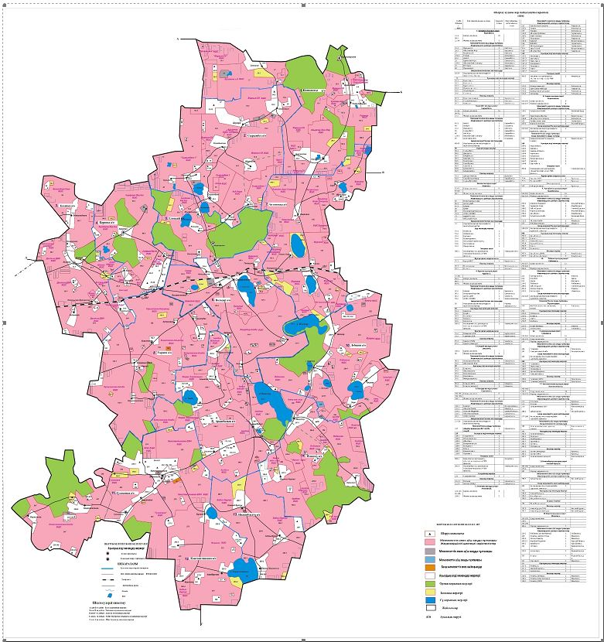

Айыртау ауданы бойынша 2018-2019 жылдарға арналған жайылымдарды басқару және оларды пайдалану жөніндегі жоспарға 2 қосымша
Жайылым айналымдарының қолайлы схемасы

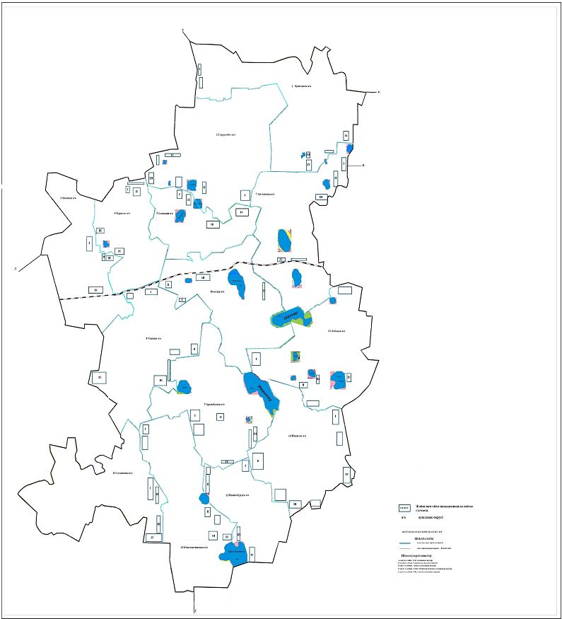

Айыртау ауданы бойынша 2018-2019 жылдарға арналған жайылымдарды басқару және оларды пайдалану жөніндегі жоспарға 3 қосымша
Жайылымдардың, оның ішінде маусымдық жайылымдардың сыртқы және ішкі шекаралары мен алаңдары, жайылымдық инфрақұрылым объектілері белгіленген картасы

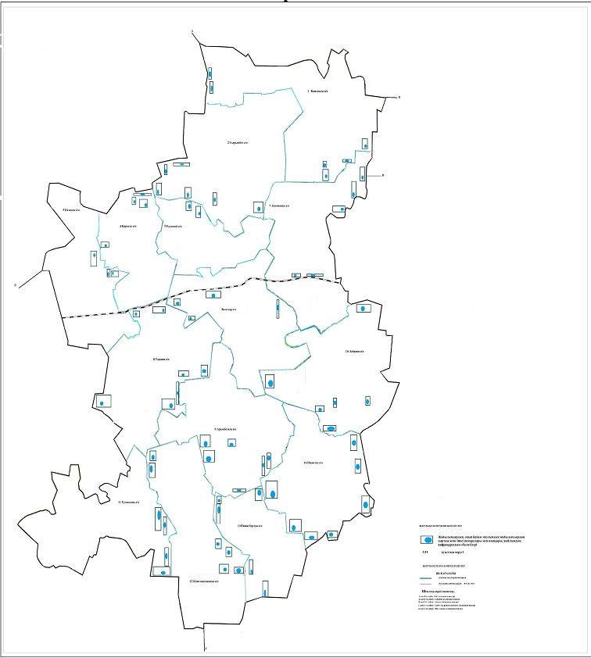

Айыртау ауданы бойынша 2018-2019 жылдарға арналған жайылымдарды басқару және оларды пайдалану жөніндегі жоспарға 4 қосымша
Жайылым пайдаланушылардың су тұтыну нормасына сәйкес жасалған су көздерiне (көлдерге, өзендерге, тоғандарға, апандарға, суару немесе суландыру каналдарына, құбырлы немесе шахталы құдықтарға) қол жеткізу схемасы

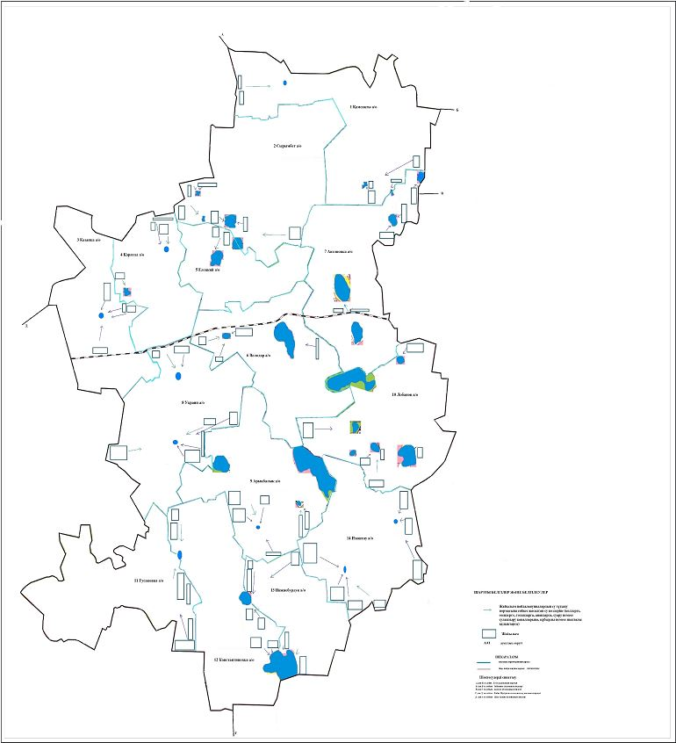

Айыртау ауданы бойынша 2018-2019 жылдарға арналған жайылымдарды басқару және оларды пайдалану жөніндегі жоспарға 5 қосымша
Ауыл шаруашылығы жануарларын жаюдың және айдаудың маусымдық маршруттарын белгілейтін жайылымдарды пайдалану жөніндегі күнтізбелік графигі
№ | Ауылдық округінің атауы | талаптардың нөмірлері
 |  | I | II | III | IV
1 | Арықбалық | 25 сәуірден бастап 24 маусымға дейін бір реттік шалғын өсіру | 25 маусымнан бастап 24 тамызға дейін бір реттік шалғын өсіру | 25 тамыздан бастап 22 қазанға дейін бір реттік шалғын өсіру | демалатын танап
2 | Антоновка | демалатын танап | 25 сәуірден бастап 24 маусымға дейін бір реттік шалғын өсіру | 25 маусымнан бастап 24 тамызға дейін бір реттік шалғын өсіру | 25 тамыздан бастап 22 қазанға дейін бір реттік шалғын өсіру
3 | Володар | 25 тамыздан бастап 22 қазанға дейін бір реттік шалғын өсіру | демалатын танап | 25 сәуірден бастап 24 маусымға дейін бір реттік шалғын өсіру | 25 маусымнан бастап 24 тамызға дейін бір реттік шалғын өсіру
4 | Гусаковка | 25 маусымнан бастап 24 тамызға дейін бір реттік шалғын өсіру | 25 тамыздан бастап 22 қазанға дейін бір реттік шалғын өсіру | демалатын танап | 25 сәуірден бастап 24 маусымға дейін бір реттік шалғын өсіру
5 | Елецкий | 25 сәуірден бастап 24 маусымға дейін бір реттік шалғын өсіру | 25 маусымнан бастап 24 тамызға дейін бір реттік шалғын өсіру | 25 тамыздан бастап 22 қазанға дейін бір реттік шалғын өсіру | демалатын танап
6 | Имантау | демалатын танап | 25 сәуірден бастап 24 маусымға дейін бір реттік шалғын өсіру | 25 маусымнан бастап 24 тамызға дейін бір реттік шалғын өсіру | 25 тамыздан бастап 22 қазанға дейін бір реттік шалғын өсіру
7 | Казанка | 25 тамыздан бастап 22 қазанға дейін бір реттік шалғын өсіру | демалатын танап | 25 сәуірден бастап 24 маусымға дейін бір реттік шалғын өсіру | 25 маусымнан бастап 24 тамызға дейін бір реттік шалғын өсіру
8 | Қамсақты | 25 маусымнан бастап 24 тамызға дейін бір реттік шалғын өсіру | 25 тамыздан бастап 22 қазанға дейін бір реттік шалғын өсіру | демалатын танап | 25 сәуірден бастап 24 маусымға дейін бір реттік шалғын өсіру
9 | Қаратал | 25 сәуірден бастап 24 маусымға дейін бір реттік шалғын өсіру | 25 маусымнан бастап 24 тамызға дейін бір реттік шалғын өсіру | 25 тамыздан бастап 22 қазанға дейін бір реттік шалғын өсіру | демалатын танап
10 | Константиновка | демалатын танап | 25 сәуірден бастап 24 маусымға дейін бір реттік шалғын өсіру | 25 маусымнан бастап 24 тамызға дейін бір реттік шалғын өсіру | 25 тамыздан бастап 22 қазанға дейін бір реттік шалғын өсіру
11 | Лобаново | 25 тамыздан бастап 22 қазанға дейін бір реттік шалғын өсіру | демалатын танап | 25 сәуірден бастап 24 маусымға дейін бір реттік шалғын өсіру | 25 маусымнан бастап 24 тамызға дейін бір реттік шалғын өсіру
12 | Нижнеборлық | 25 маусымнан бастап 24 тамызға дейін бір реттік шалғын өсіру | 25 тамыздан бастап 22 қазанға дейін бір реттік шалғын өсіру | демалатын танап | 25 сәуірден бастап 24 маусымға дейін бір реттік шалғын өсіру
13 | Сырымбет | 25 сәуірден бастап 24 маусымға дейін бір реттік шалғын өсіру | 25 маусымнан бастап 24 тамызға дейін бір реттік шалғын өсіру | 25 тамыздан бастап 22 қазанға дейін бір реттік шалғын өсіру | демалатын танап
14 | Украин | демалатын танап | 25 сәуірден бастап 24 маусымға дейін бір реттік шалғын өсіру | 25 маусымнан бастап 24 тамызға дейін бір реттік шалғын өсіру | 25 тамыздан бастап 22 қазанға дейін бір реттік шалғын өсіру

© 2012. Қазақстан Республикасы Әділет министрлігінің «Қазақстан Республикасының Заңнама және құқықтық ақпарат институты» ШЖҚ РМК

